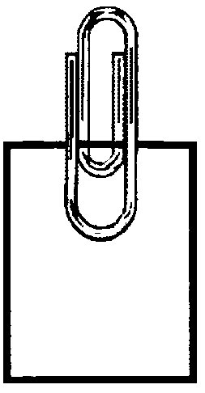  Annexe  S2-11 | Le VIH et le SIDA : Questionnaire | C.5.S2.E.4a

Nom : __________________ Classe : __________________ Date : ______________

- Afin de prévenir la transmission de la maladie, que faut-il utiliser pour limiter le contact du bouche-à-bouche quand on pratique la respiration artificielle?

- Que faut-il porter quand on est susceptible d’être en contact avec le sang, les fluides corporels, les plaies ouvertes ou les lésions de l’autre?

- Quelles sont les trois pratiques dangereuses qui peuvent augmenter les risques de contracter le VIH et le SIDA?

- Le VIH est surtout présent dans le sperme, le sang, les sécrétions vaginales et le lait maternel.
 Vrai  Faux

- Que signifient les initiales VIH?

- Quelle sorte de condoms protège contre le VIH?

- Que signifie le terme « monogame »?

- Le VIH cause la déficience _______________________, ce qui entraîne le développement d’infections opportunistes.

- Il existe un remède contre le VIH.
 Vrai  Faux

- Au Canada, tous les dons de sang font l’objet d’un examen de dépistage du VIH.
 Vrai  Faux

- Que signifient les initiales SIDA?

C.5.S2.E.4a | Le VIH et le SIDA : Corrigé | Annexe  S2-11

- Afin de prévenir la transmission de la maladie, que faut-il utiliser pour limiter le contact du bouche-à-bouche quand on pratique la respiration artificielle?
Une protection ou barrière propre contre la bouche.

- Que faut-il porter quand on est susceptible d’être en contact avec le sang, les fluides corporels, les plaies ouvertes ou les lésions de l’autre?
Des gants en latex, un masque et un écran facial.

- Quelles sont les trois pratiques dangereuses qui peuvent augmenter les risques de contracter le VIH et le SIDA?
Les relations sexuelles non protégées, le partage d’aiguilles et le contact avec du sang.

- Le VIH est surtout présent dans le sperme, le sang, les sécrétions vaginales et le lait maternel.
Vrai

- Que signifient les initiales VIH?
Virus de l’immunodéficience humaine.

- Quelle sorte de condoms protège contre le VIH?
Les condoms en latex.

- Que signifie le terme « monogame »?
Avoir des relations sexuelles avec un(e) seul(e) partenaire pour toute la vie.

- Le VIH cause la déficience du système immunitaire, ce qui entraîne le développement d’infections opportunistes.

- Il existe un remède contre le VIH.
Faux (en 2005).

- Au Canada, tous les dons de sang font l’objet d’un examen de dépistage du VIH.
Vrai

- Que signifient les initiales SIDA?
Syndrome d’immunodéficience acquis.

